**BUKU PETUNJUK PENGGUNAAN APLIKASI**

**(USER MANUAL)**

**BUTIK SENTANU**

Dipersiapkan oleh :

**Restu Kadjuman Developer Team**

Made Raharja Surya Mahadi (1301160039)

Muhamad Restu Assegaf (1301164198)

Fitri Eka Cahyanti(1301164537)

Maulana Azizwara (1301160210)

Prodi Teknik Informatika - Universitas Telkom

|  |  |  |  |  |
| --- | --- | --- | --- | --- |
|  | Prodi Teknik Informatika  Universitas Telkom | Nomor Dokumen | | Halaman |
| *User Manual-xxx <x: id_proyek>* | | *<#>/<jml #* |
| Revisi | *<nomor revisi>* | *Tgl: <isi tanggal>* |

Dokumen ini menjelaskan tentang petunjuk penggunaan Aplikasi Butik Sentanu yang berbasis web untuk pengguna di level pengguna anggota,tukang jahit dan manager. Dokumen ini membahas dan memberikan petunjuk tentang penggunaan fitur-fitur yang terdapat pada sistem Butik Sentanu berbasis web beserta contoh-contoh penerapannya sesuai dengan regulasi yang berlaku di Butik Sentanu.

DAFTAR ISI

DAFTAR GAMBAR

**1 PENDAHULUAN**

* 1. **TUJUAN PEMBUATAN DOKUMEN**

Dokumen user manual sistem Butik Sentanu dibuat untuk tujuan sebagai berikut :

1. Tujuan Utama Pengembangan Aplikasi :
2. Untuk memudahkan Manager dalam memantau kinerjas serta perkembangan Butik Sentanu.
3. Memudahkan Anggota dan Tukang jahit dalam menggunakan sistem Butik Sentanu.

Pihak-pihak yang berkepentingan dan berhak untuk menggunakan dokumen ini :

1. Manager Butik Sentanu

Manager Butik Sentanu menggunakan dokumen ini sebagai panduan untuk dapat memantau sistem kerja,memesan bahan baku dan perkembangan Butik Sentanu setiap harinya.

1. Tukang Jahit

Tukang jahit menggunakan dokumen ini sebagai panduan dalam cara-cara menerima pesanan dan mengubah status pesananan yang telah dibuat.

1. Anggota

Anggota menggunakan dokumen ini sebagai panduan dalam mengakses sitem Butik Sentanu, mengecek pesanan dan mendaftar sebagai anggota.

* 1. **DISKRIPSI UMUM SISTEM**

1. **Diskripsi Umum Aplikasi**

Aplikasi ini merupakan tool (alat bantu) untuk Butik Sentanu dalam melakukan kegiatan pesan-memesan pakaian sertadapat membantu untuk memonitoring perkembangan Butik Sentanu setiap harinya,Laporan pendaftaran anggota,Laporan emesanan, dan pemesanan bahan baku yang dapat dilakukan oleh Manager.

Setelah anggota menginputkan pemesanan maka pemesanan akan masuk ke database laporan pemesanan dan dapat dilihat oleh manager, serta pemesanan baju yang dilakukan oleh anggota dapat langsung diterima oleh Tukang Jahit yang telah dipilih.Tukang jahit akan membuat baju sesuai dengan data yang telah dimasukan oleh anggota.

1. **Deskripsi Umum Kebutuhan Aplikasi Yang Akan Diimplementasikan**

Deskripsi umum kebutuhan aplikasi yang akan diimplementasikan meliputi semua informasi yang bersifat teknis yang menjadi acuan dalam pengembangan aplikasi.

* 1. **DESKRIPSI DOKUMEN (IKHTISAR)**

Dokumen ini dibuat untuk memberikan panduan penggunaan Aplikasi Sistem Butik Sentanu. Dokumen ini berisikan informasi sebagai berikut :

1. **BAB 1**

Berisi informasi umum yang merupakan bagian pendahuluan, yang meliputi tujuan pembuatan dokumen, deskripsi umum sistem serta deskripsi dokumen.

1. **BAB II**

Berisi perangkat yang dibutuhkan untuk penggunaan aplikasi Sistem Butik Sentanu meliputi perangkat lunak dan perangkat hardware

1. **BAB III**

Berisi user manual aplikasi Sistem Butik Sentanu baik user manual yang diperuntukkan untuk manager dan user (pengguna)

1. **SUMBER DAYA YANG DIBUTUHKAN**
   1. **PERANGKAT LUNAK**

Perangkat lunak yang digunakan dalam pengujian adalah aplikasi browser seperti Mozila Firefox, Google Chrom atau aplikasi browser lainnya.

* 1. **PERANGKAT KERAS**

Perangkat keras yang dilibatkan dalam pengujian aplikasi ini adalah:

1. *Smartphone*,Komputer atau Laptop yang memiliki koneksi jaringan internet.
2. Mouse sebagai peralatan antarmuka
3. Monitor sebagai peralatan antarmuka
4. Keyboard sebagai peralatan antarmuka.
   1. **SUMBER DAYA MANUSIA**

Sumber daya manusian yang akan mengunakan aplikasi berbasis web ini dari sisi Manager adalah seseorang yang telah terpilih sebagi manager / pengelola Butik Sentanu. Sedangkan dari sisi Anggota adalah seseorang yang ingin memesan baju di Butik Sentanu dan yang terakhir dari sisi Tukang Jahit adalah seseorang yang mampu mengoprasikan *smartphone* dan memahami tata cara penjahitan yang telah disepakati dengan Manager.

* 1. **PENGENALAN DAN PELATIHAN**

Sumber daya manusia yang terlibat dalam operasi penggunaan aplikasi berbasis web ini sehari-hari terleih dahulu diberikan pengenalan dan pelatihan yang cukup untuk menggunakan aplikasi Sistem Butik Sentanu ini .

1. **MENU DAN CARA PENGGUNAAN**
   1. **STRUKTUR MENU**

Adapun struktur menu pada Aplikasi Sistem Butik Sentanu berbasis web adalah sebagai berikut :

1. **Menu Manager**

Terdapat 3 menu utama untuk Manager :

1. Tambah Bahan Baku
2. Lihat Semua Bahan Baku
3. Lihat Semua Pesanan
4. **Menu Anggota**

Terdapat 2 menu utama untuk Anggota :

1. Pesan Pakaian
2. Lihat Pesanan
3. **Menu Tukang Jahit**

Terdapat 1 menu utama untuk Tukang Jahit :

1. Lihat Pesanan
   1. **PENGGUNAAN**

Pada bagian ini akan dijelaskan mengenai tata cara menggunakan aplikasi Sistem Butik Sentanu berbasis web.

* + 1. **Cara Membuka Situs**

Untuk memulai akses terhadap aplikasi Sistem Butik Sentanu ini :

1. Buka web browswer (Google Chrome atau Mozila Firefox atau lainya) dengan alamat url sebagai berikut <http://localhost/impal/web/index.php>
2. Kemudian tekan **Enter** pada tombol keyboard atau pada keypad atau klik tombol **Go** pada browser
3. Akan muncul tampilan halaman depan Aplikasi Sistem Butik Sentanu sebagai berikut :

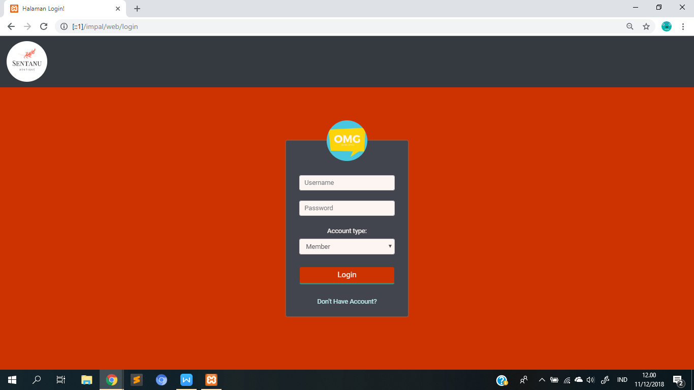

Gambar Halaman Pengantar Apliaksi

1. Kemudian masukan username dan password dan pilih jenis akun dan klik login.
2. Apabila belum memiliki akun dapat mendaftar terlebih dahulu
3. Masukan data sesuai dengan petunjuk dan pilih tipe akun anda

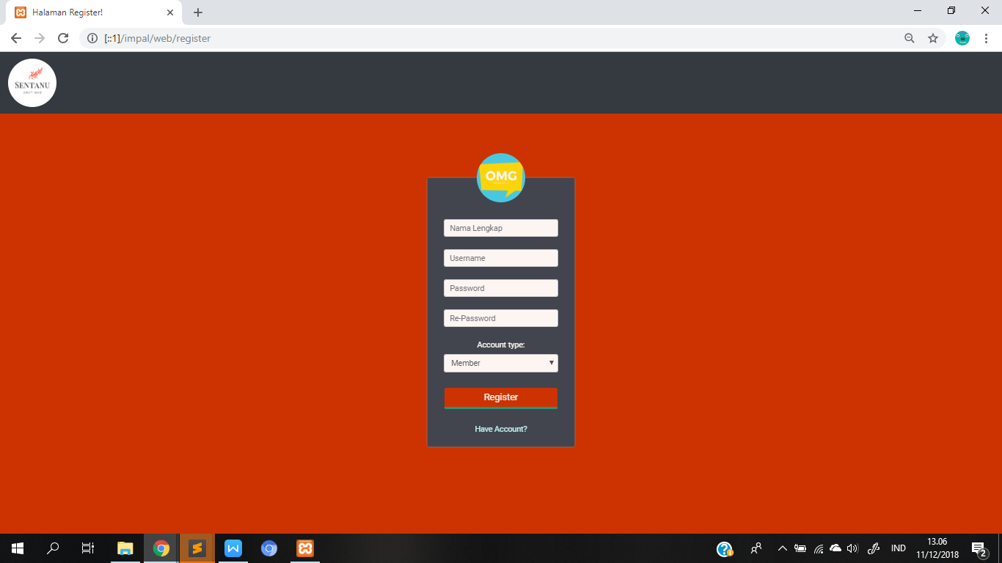

* + 1. **Menu Manager**

Manager mempunyai 3 roles atau hak akses yaitu :

1. Menambahkan stok bahan baku yang telah dipesan
2. Memonitoring laporan pemesanan
3. Melihat bahan baku beserta stok yang tersedia.
   * + 1. **Fitur Manager**

Terdapat 3 menu utaman untuk Manager:

1. Tambah bahan baku : pada menu ini manager akan menambahkan stok bahan baku yang telah dipesan kepada suplier.
2. Lihat Semua Bahan Baku : pada menu ini manager dapat melihat jenis bahan baku beserta stok bahan baku yang telah ada
3. Lihat Semua Pesanan : pada menu ini manager dapat memantau pemesanan yang telah dipesan oleh anggota dan dikerjakan oleh tukang jahit.

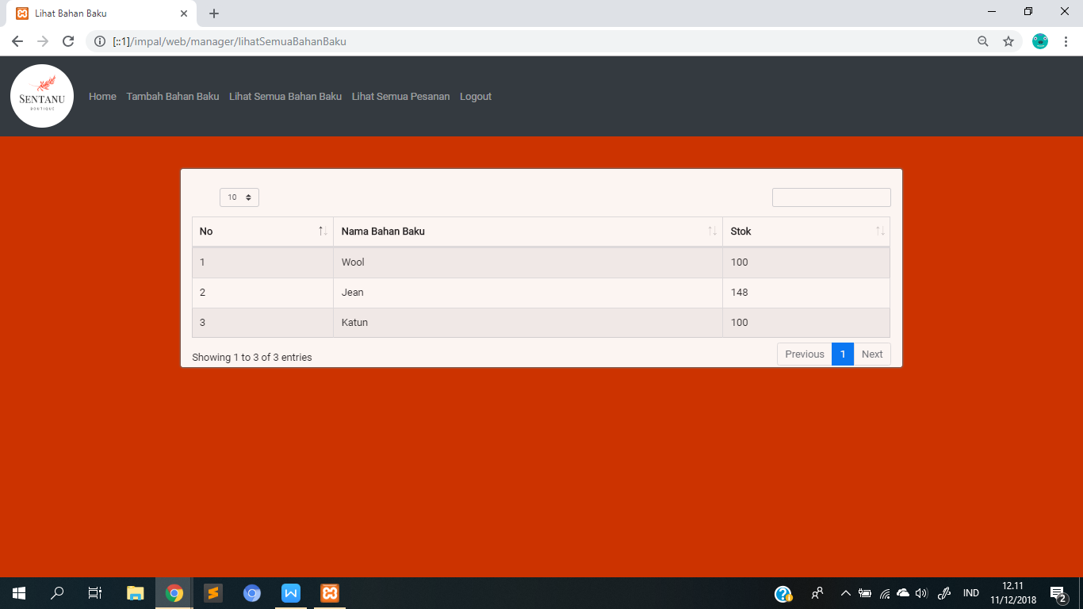

Klik menu lihat semua bahan baku untuk mendapatkan tampilan ini

Gambar menu Lihat bahan baku

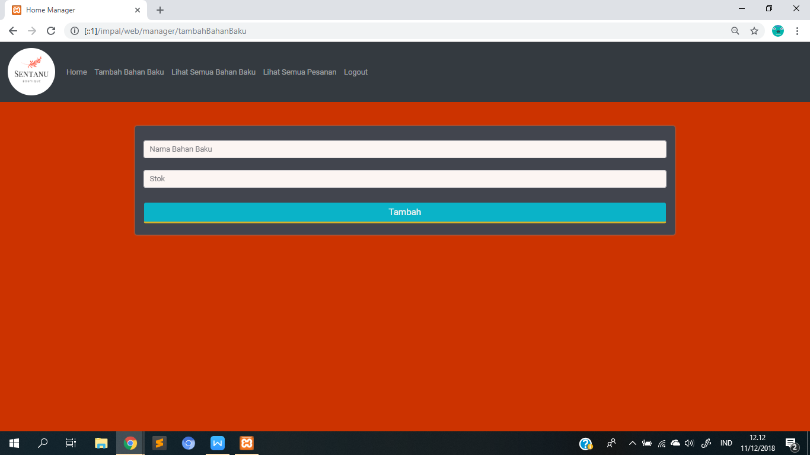

Klik menu Tambah Bahan Baku untuk memperoleh tampilan ini

Gambar menu tambah bahan bakku

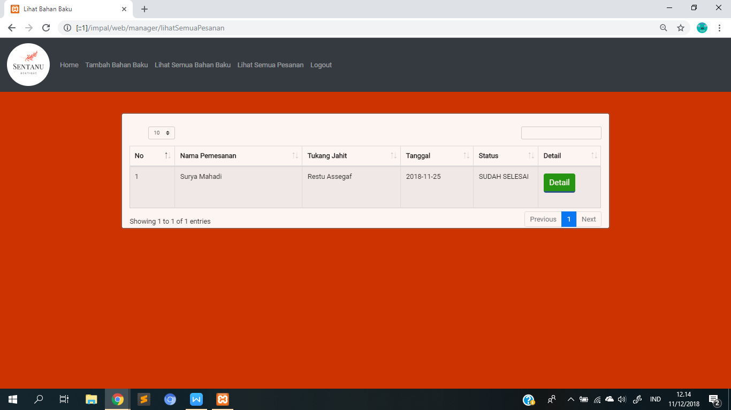

Klik menuLihat Semua Pesanan untuk memperoleh tampilan ini

Gamabar menu lihat pesanan

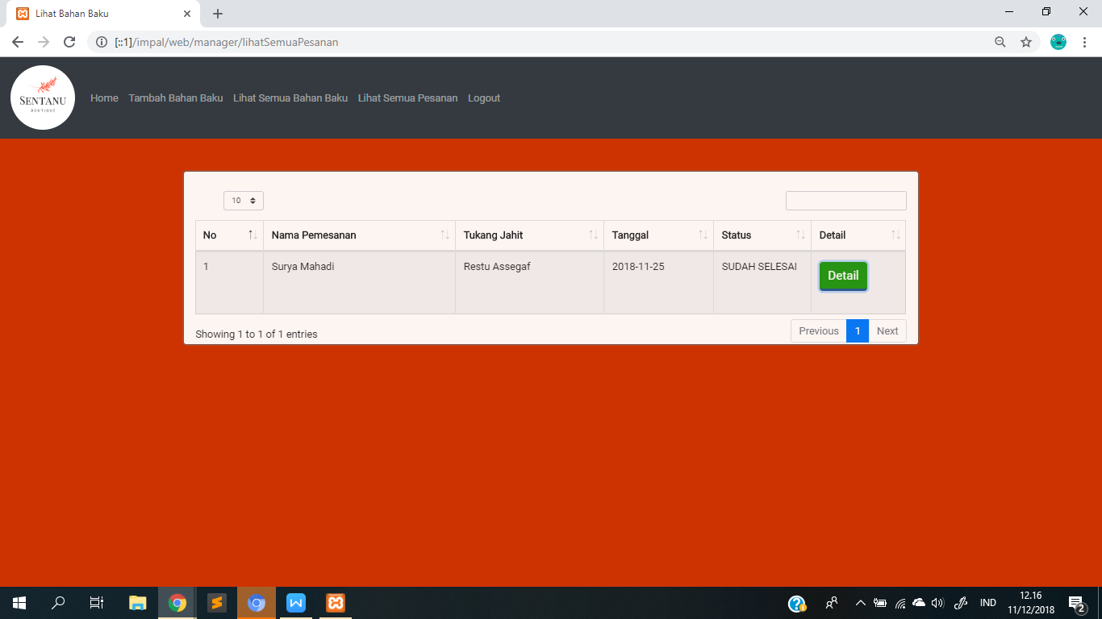

Klik Detail untuk menampilkan tampilan detail baju seperti gambar dibawah

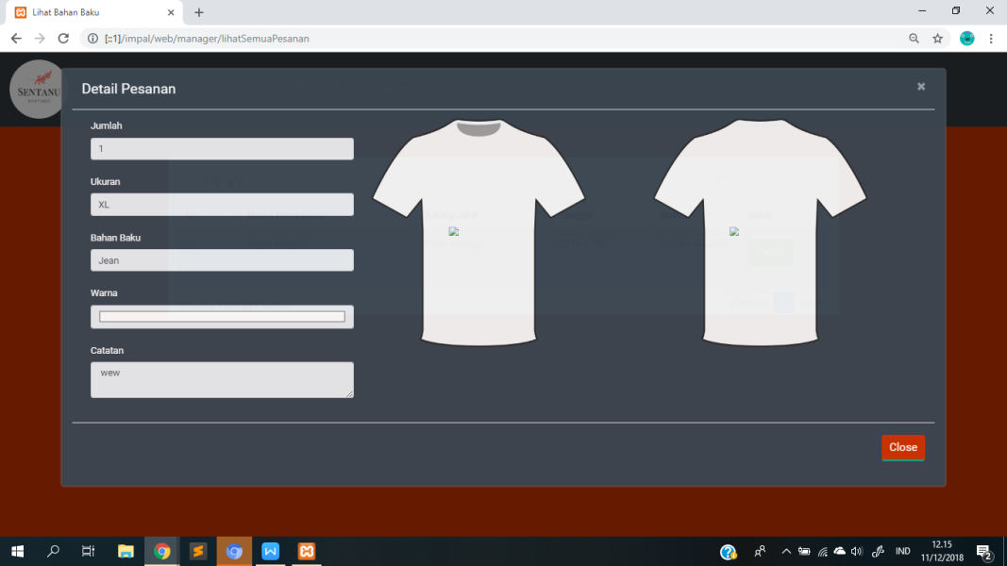

Gambar detai pemesananl pada sub menu lihat laporan

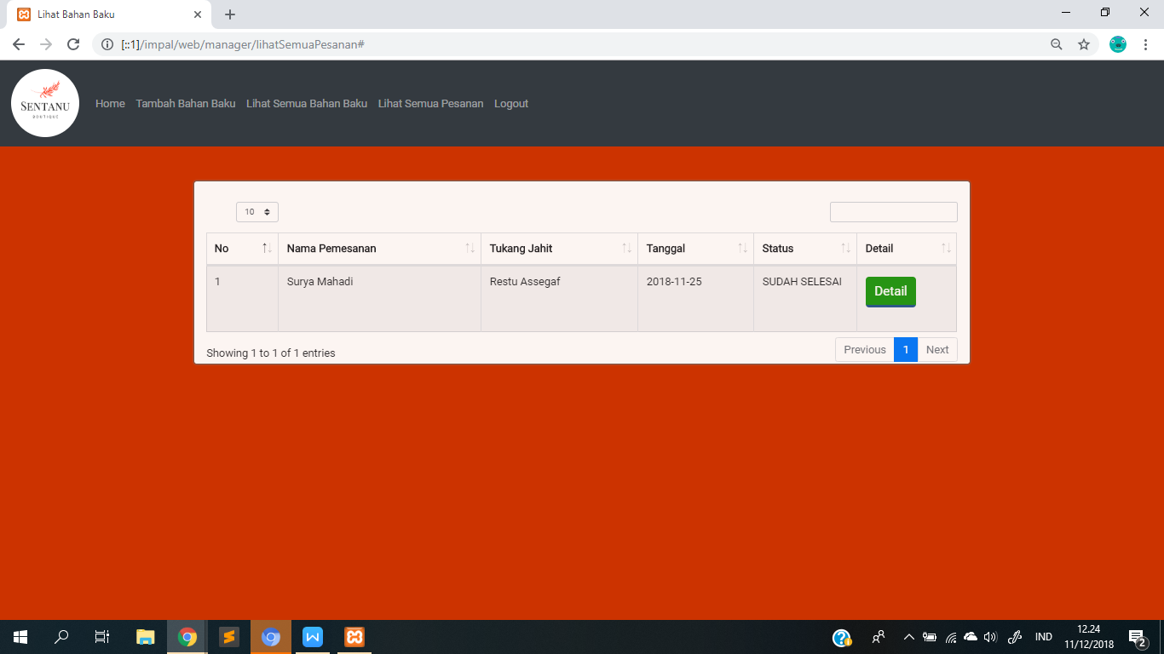

Klik Logout untuk keluar dari akun

* + 1. **Menu Anggota**

Anggota mempunyai 3 roles atau hak akses yaitu :

1. Melihat pesanan yang telah dipesan sudah selesai atau belum
2. Memesan pakaian

* + - 1. **Fitur Anggota**

Terdapat 3 menu utama untuk Anggota yaitu :

1. Pesan Pakaian : pada menu ini Anggota akan memesan pakaian sesuai dengan yang diinginkan dan nantinya anggota akan mengisis data untuk dimasukan sebagai pedoman tukang jahit dalam membuat pakaian.
2. Lihat Pesanan : pada menu ini Anggota dapat melihat pesanann pakaianya apakah sudah jadi atau belum.

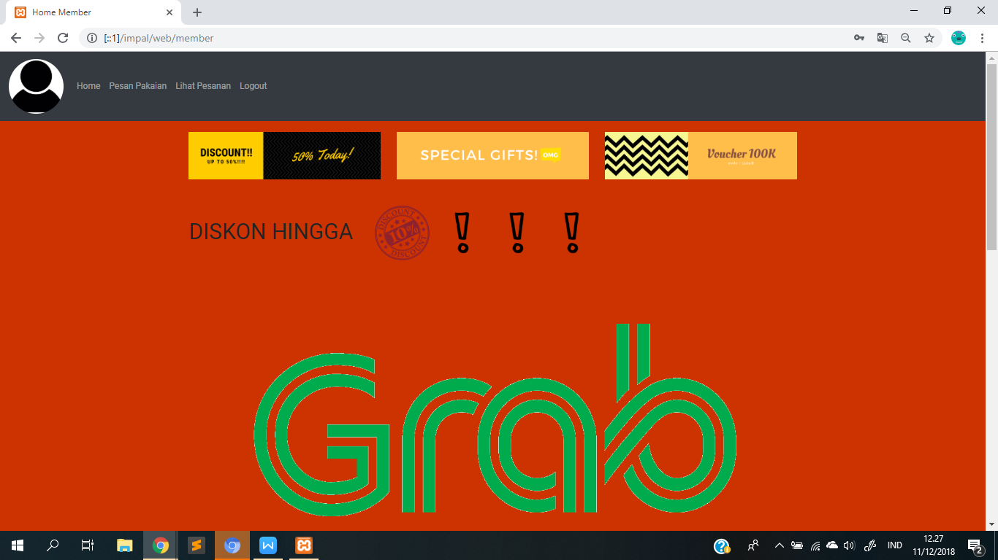

Gambar menu utama pada anggota

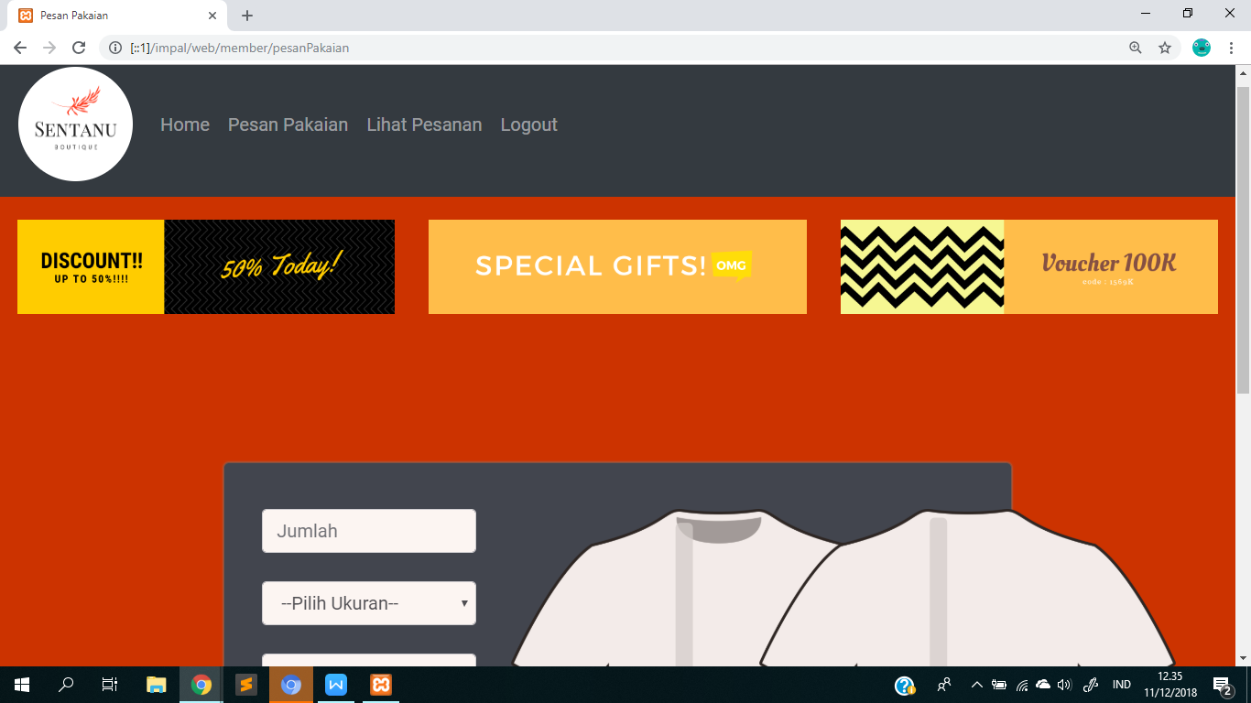

Klik menu Pesan Pakaian maka akan muncul gambar seperti dibawah

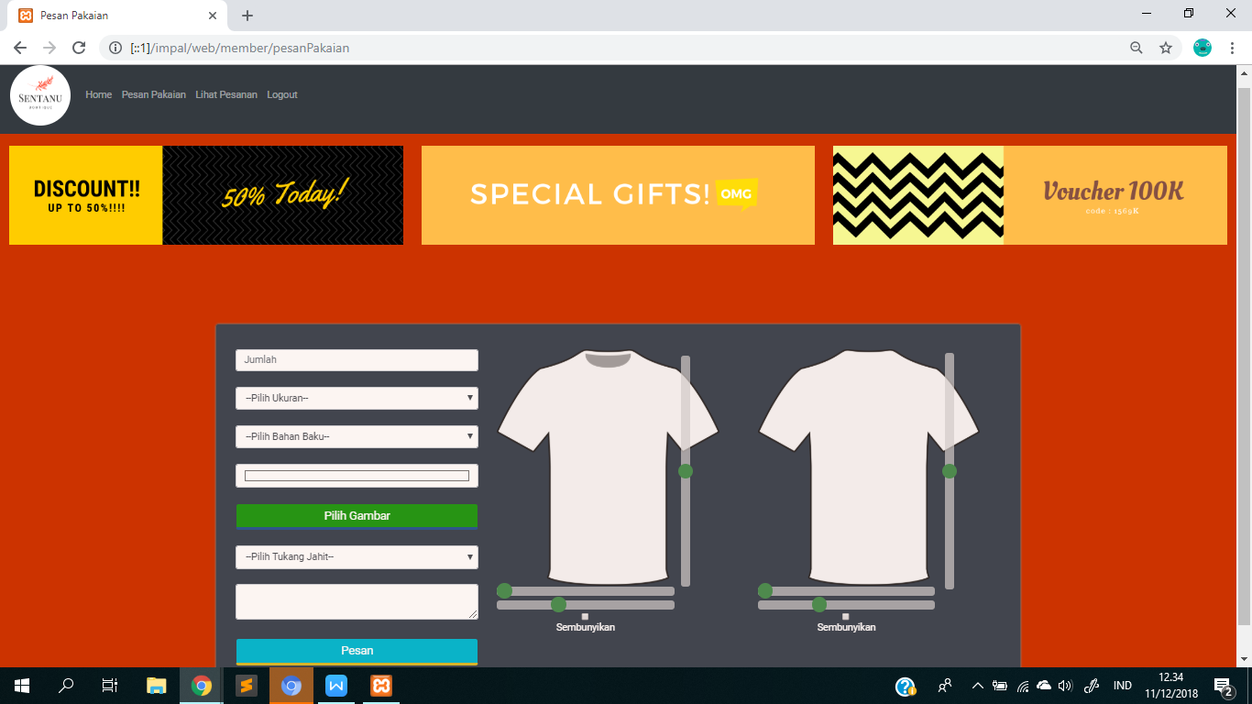

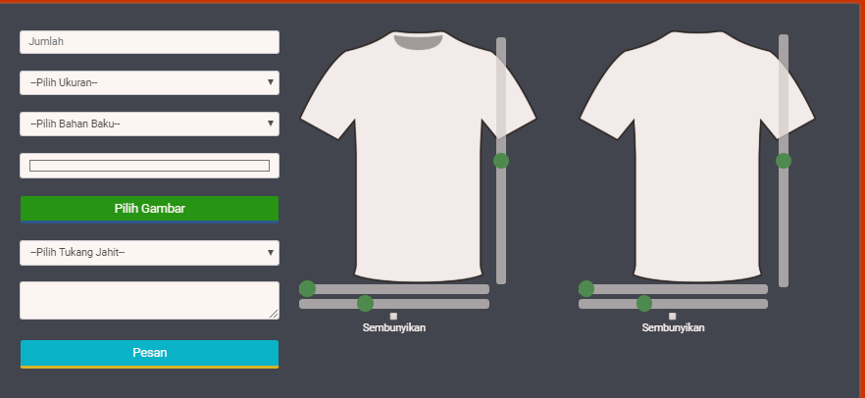

**TAHAPAN MEMBUAT PESANAN**

1. Isi jumlah pakaian yang ingin dipesan
2. Pilih ukuran yang telah deisediakan

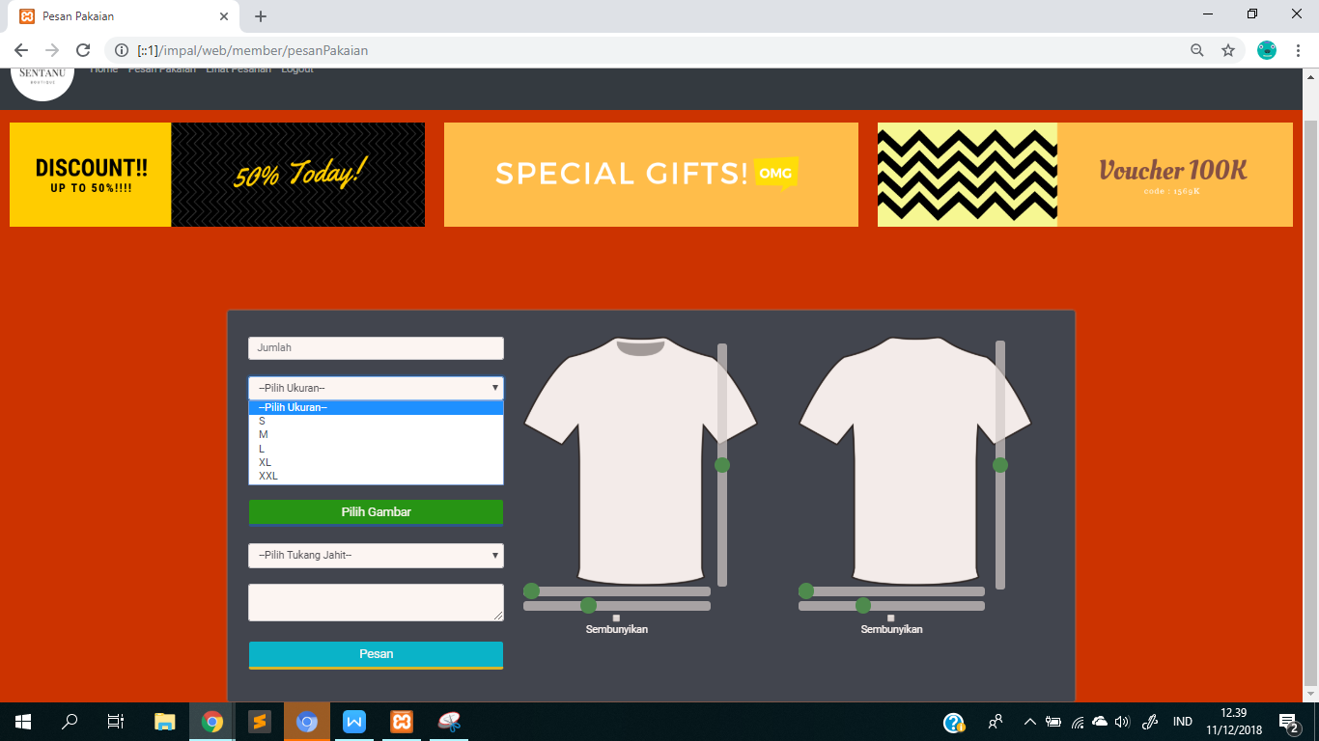

1. Pilih bahan baku dan perhatikan stok yang tersedia

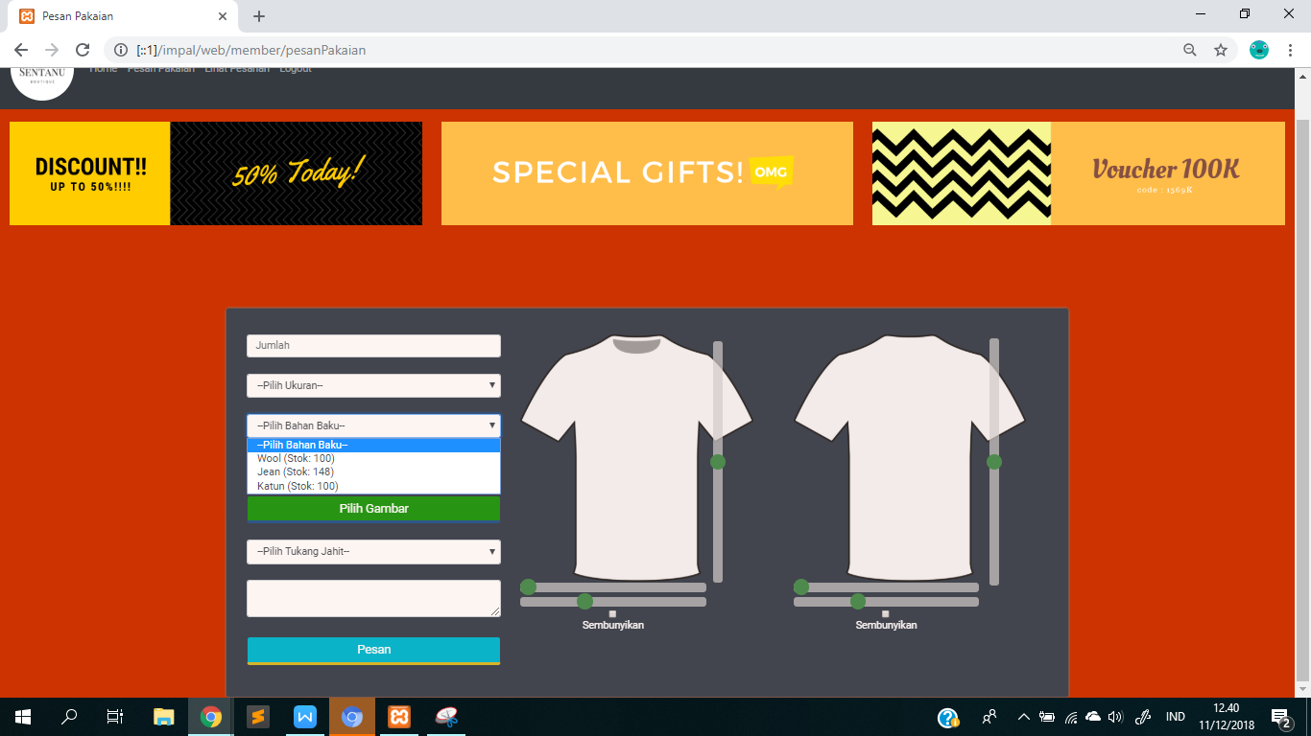

1. Pilih Warna

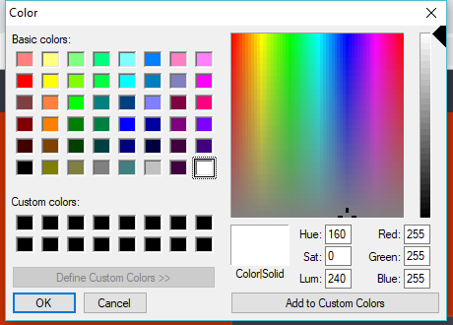

1. Pilih gambar jika ingin menggunakan gambar

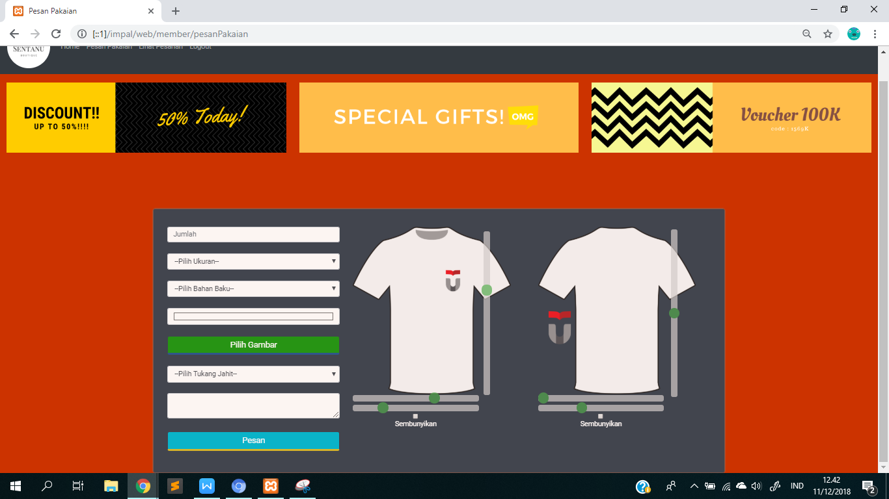

* 1. Tentukan tata letak gambar

Geser keatas

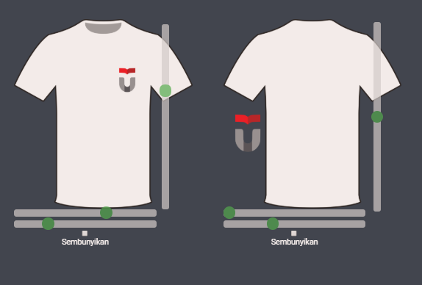

Belakang

Depan

Geser Gambar ke kanan dan ke kiri

Perbesar gambar

1. Pilih Tukang Jahit

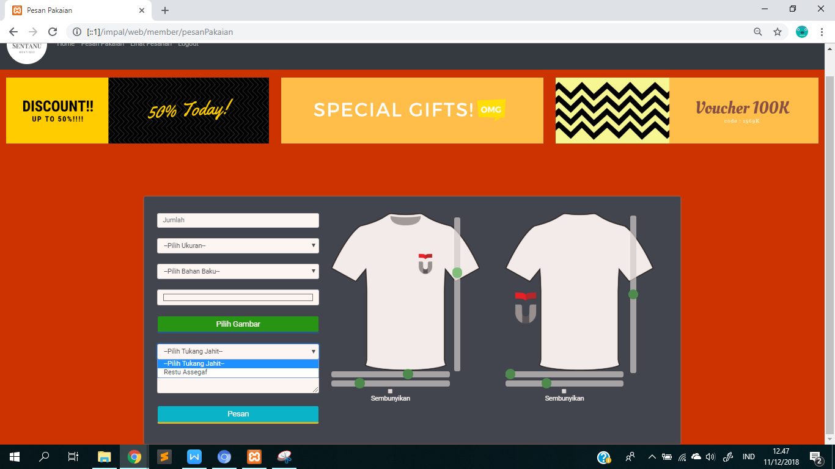

1. Tuliskan note pada kotak dibawah tukang jahit
2. Klik pesan untuk me;akuakn pemesanan baju

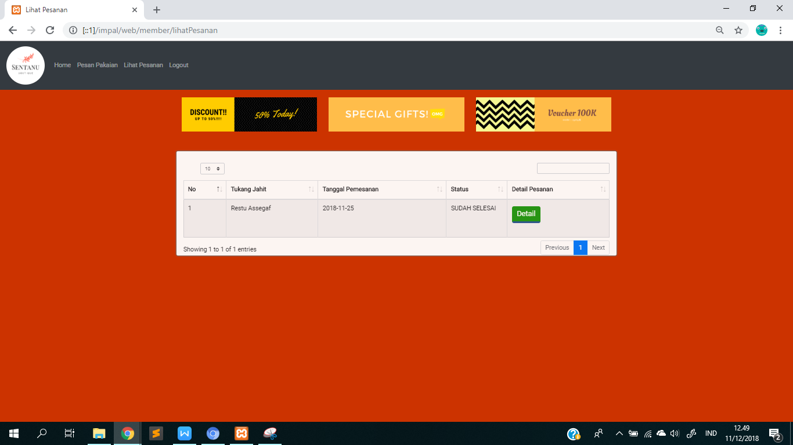

Klik lihat Pesanan maka akan muncul halaman seperti ini

Gambar lihat pesanan



Klik Detail untuk melihat detail pemesanan pakaian

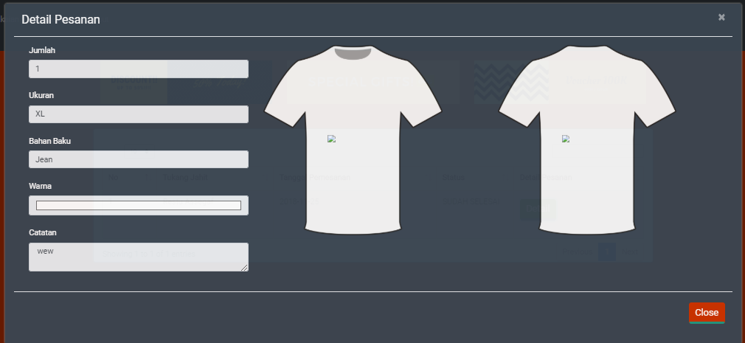

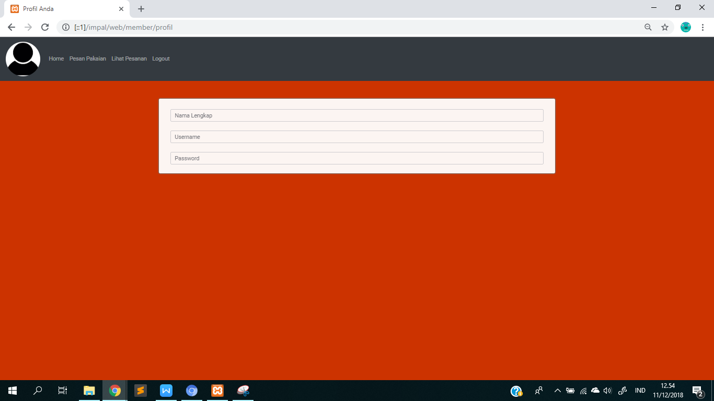

Edit password

Edit username

Edit nama lengkap

Klik gambar orang maka akan muncul halam untuk mengedit akun

* + 1. **Menu Tukang Jahit**

Tukang Jahit memiliki roles sebagai berikut :

1. Melihat data pemesanan
   * + 1. **Fitur Tukang Jahit**

Terdapat fitur utama yaitu :

Lihat data Pesanan : pada menu ini tukang jahit dapat melihat data pesanan yang telah masuk dan akan melaporkan sattus dari belum dibuat menajadi sudah jadi.

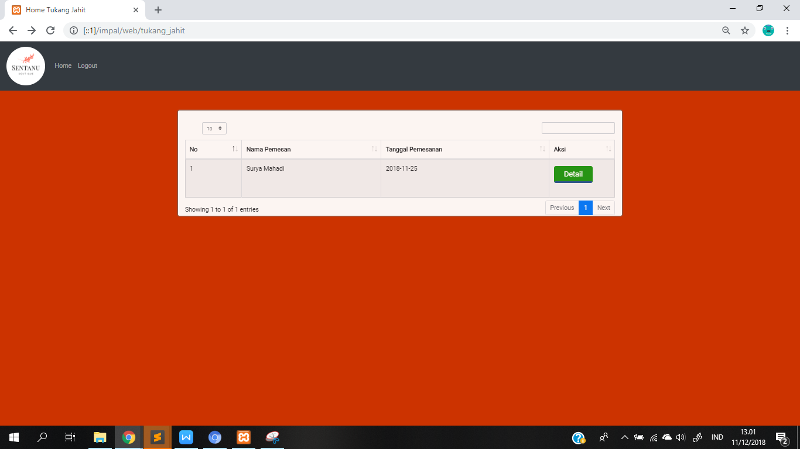

Klik detail untuk meihat detail pesanan anggota

